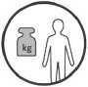

Piktogramy

**POTRZEBY:**

DLA OSÓB CIĘŻSZYCH

Materac o podwyższonej twardości dla osób cięższych.

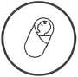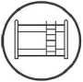

DLA NIEMOWLĄT OD 1 DNI ŻYCIA

Materac przystosowany dla najmłodszych, wytrzymały na uszkodzenia, zabrudzenia i za­moczenia.

DO ŁÓŻEK PIĘTROWYCH / WYSUWANYCH

Materac o niższej wysokości przystosowany do łóżek wysuwanych i piętrowych.

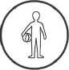

DLA MŁODZIEŻY

Solidny, sprężysty materac o optymalnej twar­dości i wytrzymałości przystosowany dla mło­dzieży w okresie dojrzewania.

DLA AKTYWNYCH

Materac, którego konstrukcja zapewnia odprę­żenie i szybką regenerację zmęczonych mięśni.

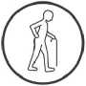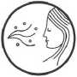

**ASPEKTY ZDROWOTNE:**

**DLA ALERGIKÓW**

Materac ubrany w pokrowiec wolny od sub­stancji szkodliwych dla zdrowia, niezawierający surowców potencjalnie alergogennych.

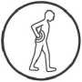

DLA SENIORÓW

Materac gwarantujący stabilizację i doskonałe wsparcie ciała, odpowiednio sprężysty, ułatwia­jący wstawanie i obracanie się.

DLA PAR

Materac o wysokiej elastyczności punktowej gwarantujący optymalne wsparcie i dopaso­wanie do ciężaru ciała, dzięki czemu partner śpiący obok nie odczuwa żadnych ruchów.

DLA OSÓB Z BÓLEM KRĘGOSŁUPA

Materac stabilizujący pozycję kręgosłupa i odprężający jego mięśnie.



DLA PAR O DUŻEJ RÓŻNICY WAGOWEJ

Materac zapewnia więcej niezależnych punk­tów podparcia, zwiększając tym samym ela­styczność punktową. Dla par, gdzie różnica wagowa jest większa niż 30 kg.

WYRÓB MEDYCZNY

Materac, który uzyskał status wyrobu medyczne­go w klasie I.

**SPECYFIKACJE TECHNICZNE:**

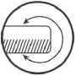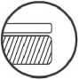

DWIE TWARDOŚCI

Materac dwustronny, który po jednej stronie do­starcza innego komfortu snu niż po drugiej.

DLA ZMIĘKCZENIA MATERACA

Materac nawierzchniowy zwiększający mięk­kość materaca bazowego.

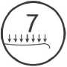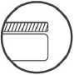

7 STREF

Materac o 7 zróżnicowanych strefach twardości.

DLA PODWYŻSZENIA TWARDOŚCI

Materac nawierzchniowy podwyższający twar­dość materaca bazowego.

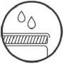

**NIEPRZEMAKALNOŚĆ**

Materac ubrany w pokrowiec wykonany z ma­teriałów odpornych na wodę oraz zabrudzenia.

**PRALNOŚĆ:**

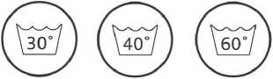

Temperatura prania pokrowca.

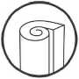

**ROLOWANY**

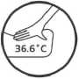

Materac zapakowany próżniowo i zrolowany, co ułatwia transport i przechowywanie.

**PIANKA VISCO**

Termoelastyczna pianka, która w miejscach kontaktu z ciałem staje się bardziej miękka i do­stosowuje się każdorazowo do jego kształtu.

**GWARANCJA:**



Okres gwarancji na wkład materaca.

**CERTYFIKATY:**

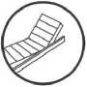

**DO REGULOWANYCH STELAŻY**

Materac przystosowany do stelaży z regulacją nachylenia podgłówka i podnóżka.

Znak jakości Szwajcarskiego Instytutu Ergonomii i Higieny AEH.

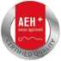

OEKO-TEX®

CONFIDENCE IN TEXTILES nOo

STANDARD 100fp

IW00117IW

Materace Hilding posiadają certyfikat Oeko-Tex®, zapewniający o tym, że wszystkie materiały użyte do produkcji materacy są wolne od szkodli­wych substancji mających negatywny wpływ na zdrowie.

OEKO-TEX®

CONFIDENCE IN TEXTILES nOn

STANDARD 100||§

IW 00205IW



Kupując produkty ze znakiem Oeko-Tex® zyskujesz gwarancję wysokiej jakości i bezpieczeństwa produktu, który możesz użytkować bez obaw o szkodliwy wpływ na Twoje zdrowie.

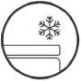

**PIANKA CHŁODZĄCA**

Pianka FloFom o właściwościach chłodzących.

Produkty Hilding posiadające status wyrobu medycznego spełniają za­sadnicze wymagania dyrektyw unijnych nowego globalnego podejścia dotyczących zagadnień związanych z bezpieczeństwem użytkowania, ochroną zdrowia i ochroną środowiska